

SHx.xRT omvormer
Deze handleiding vervangt de handleiding van de omvormer NIET!
Het is belangrijk dat je de richtlijnen en voorschriften van de omvormer handleiding volgt.

Configuratie omvormer
De Jullix of Extender communiceert met de omvormer via modbus RTU(RS485). De Jullix en Extender communiceren aan 9600 bps, in de omvormer moet de modbus communicatie dus voor 9600 bps ingesteld worden. Het modbus-adres dient ingesteld of opgezocht te worden, dit Modbus adres moet in de Jullix of Extender ingesteld worden.
Het is belangrijk dat de energiemeter is losgekoppeld van de omvormer. De omvormer moet in geforceerde modus staan.

RS485 Aansluiting
De Jullix of Extender wordt verbonden met de SHx.xRT via modbus/RS485 van de omvormer. Je vindt de RS485 aansluiting terug op de COM poort.
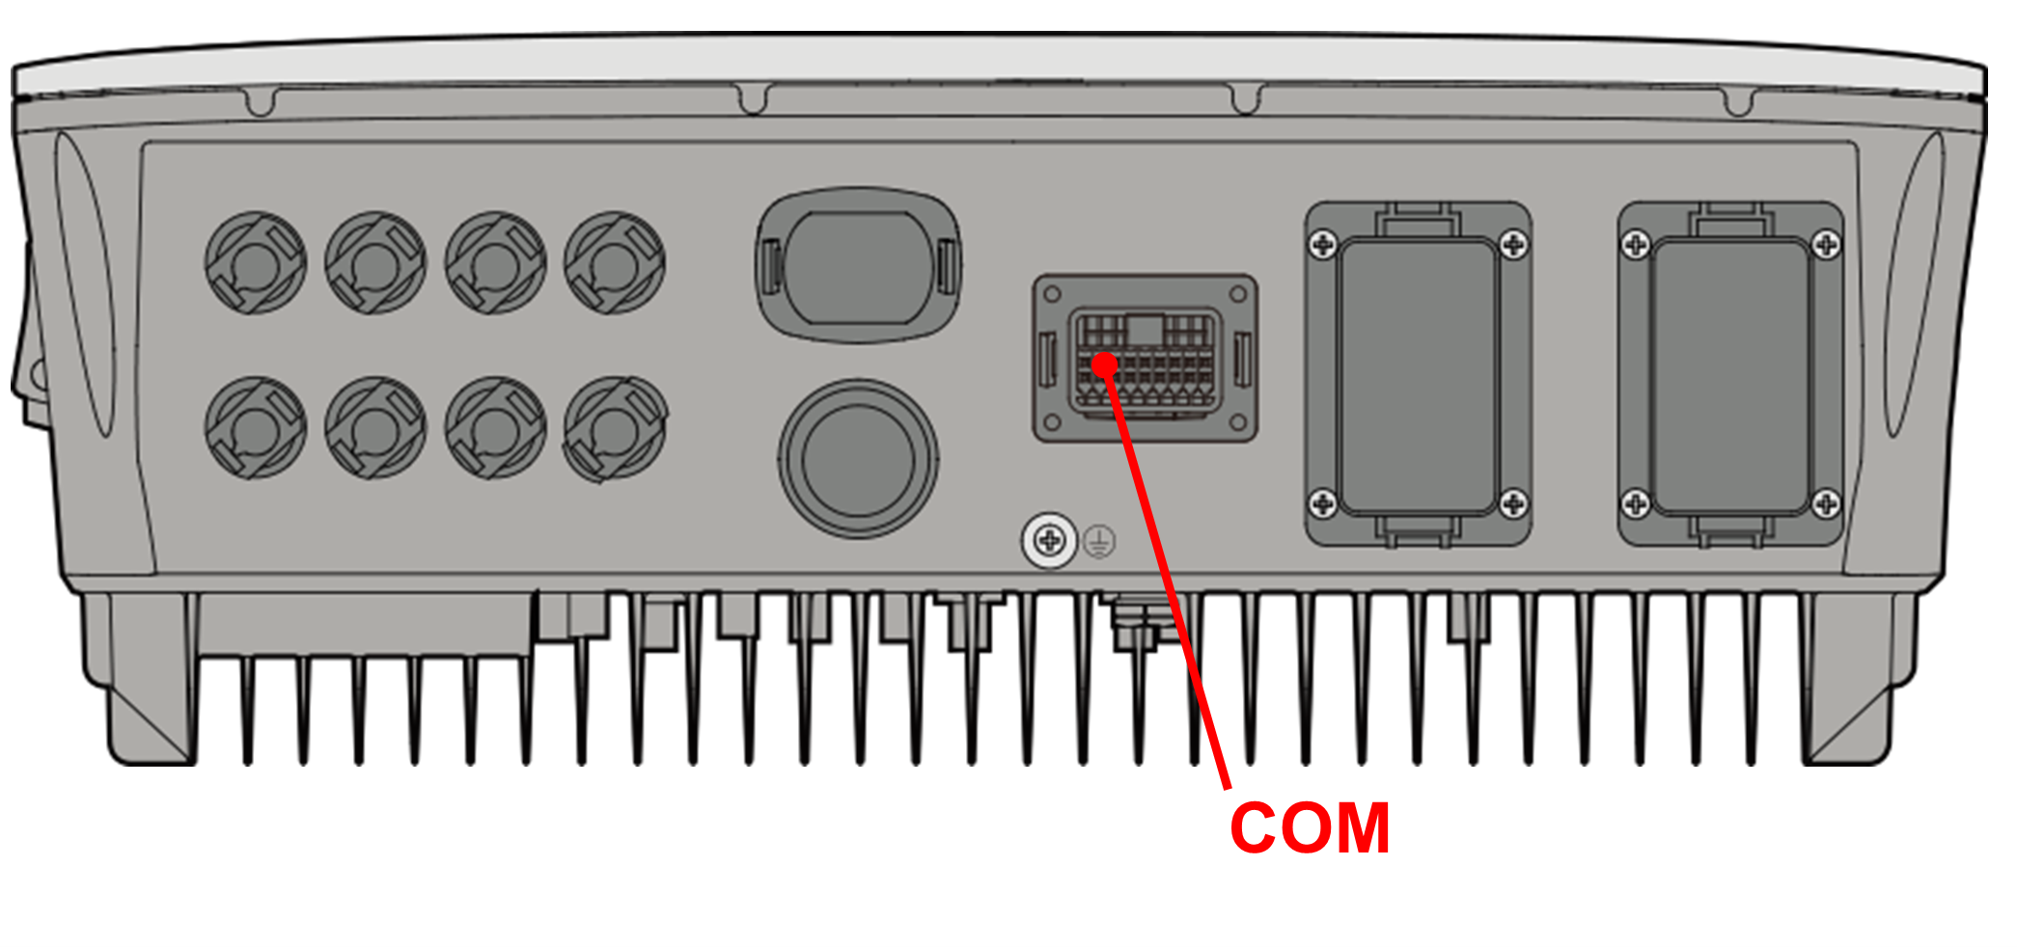

ModBus
Op onderstaand schema zie je hoe de aansluitingen moeten gebeuren. Signaal SUNGROW A1 → A en B1 → B.
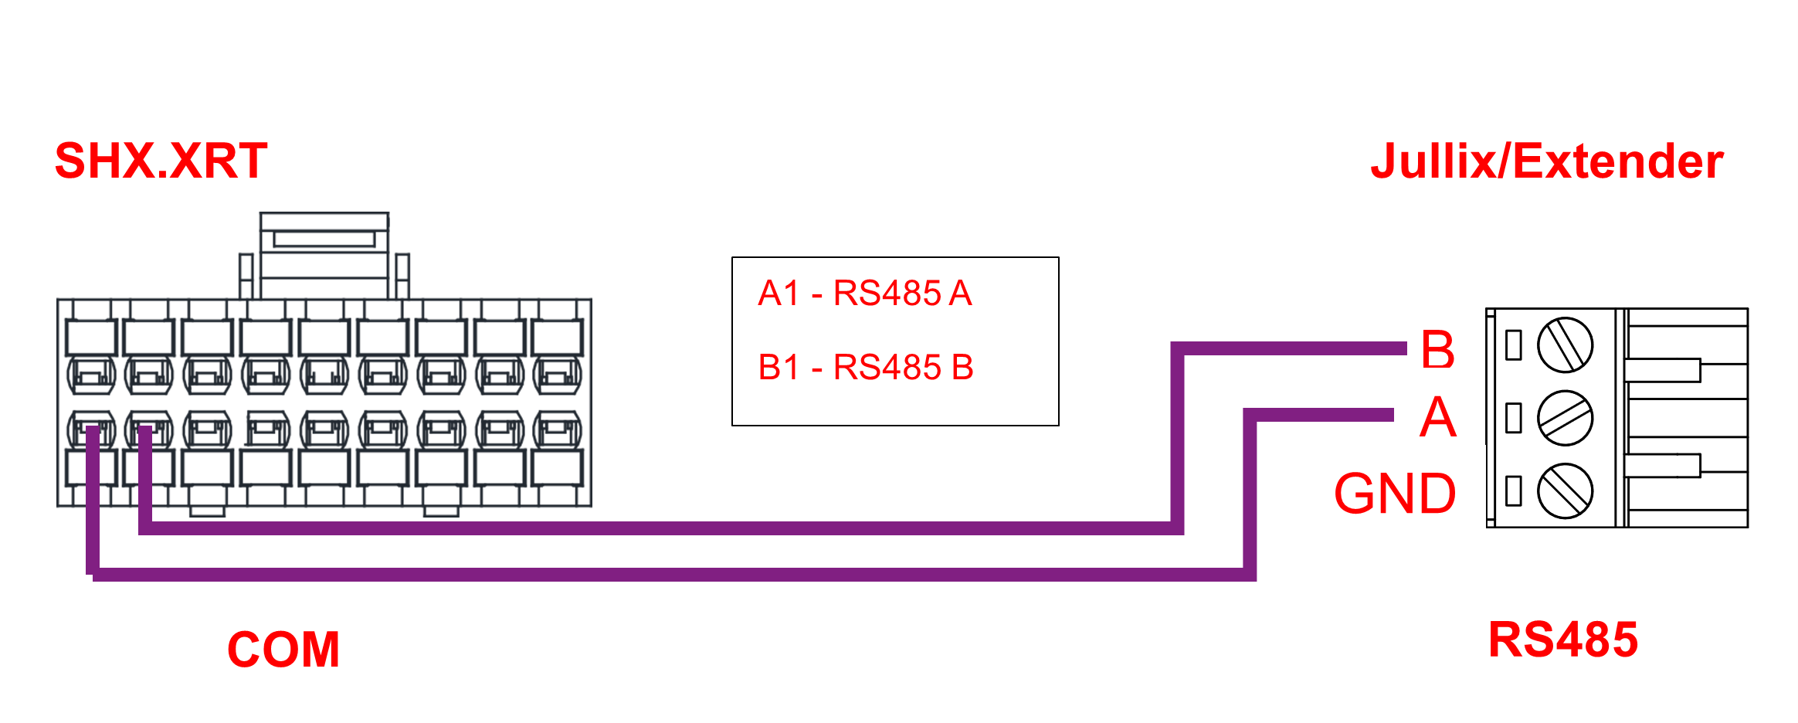

Jullix/Extender voeding
Als de Jullix of Extender niet via de P1 poort wordt gevoed dien je nog een USB voeding te gebruiken.


Jullix/extender Modbus RTU configuratie
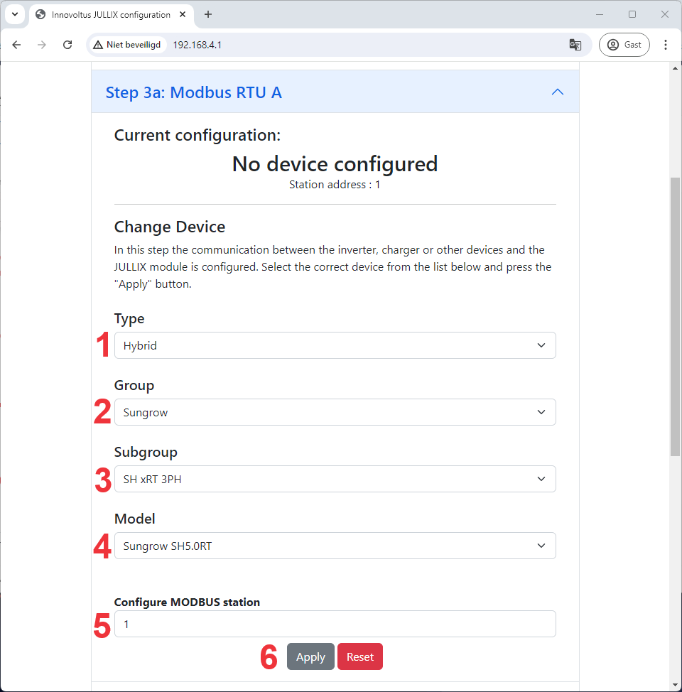
In de Jullix of Extender moet de omvormer communicatie nog geconfigureerd worden. Wanneer je een Sungrow SHX.XRT hybride omvormer gebruikt, dan kies je in de modbus RTU configuratie bij Type: Hybrid (1) in de Group kies je Sungrow (2). In de Subgroup kies je in dit geval SH xRS 3PH (3) en vervolgens het juiste Model, bijvoorbeeld SUNGROW SH5.0RT (4). In Configure modbus station stel je het juiste modbus adres in; meestal is dit 1 (5). Via Apply (6) worden de instellingen bewaard.

